Nabídka „gymnastického kempu“

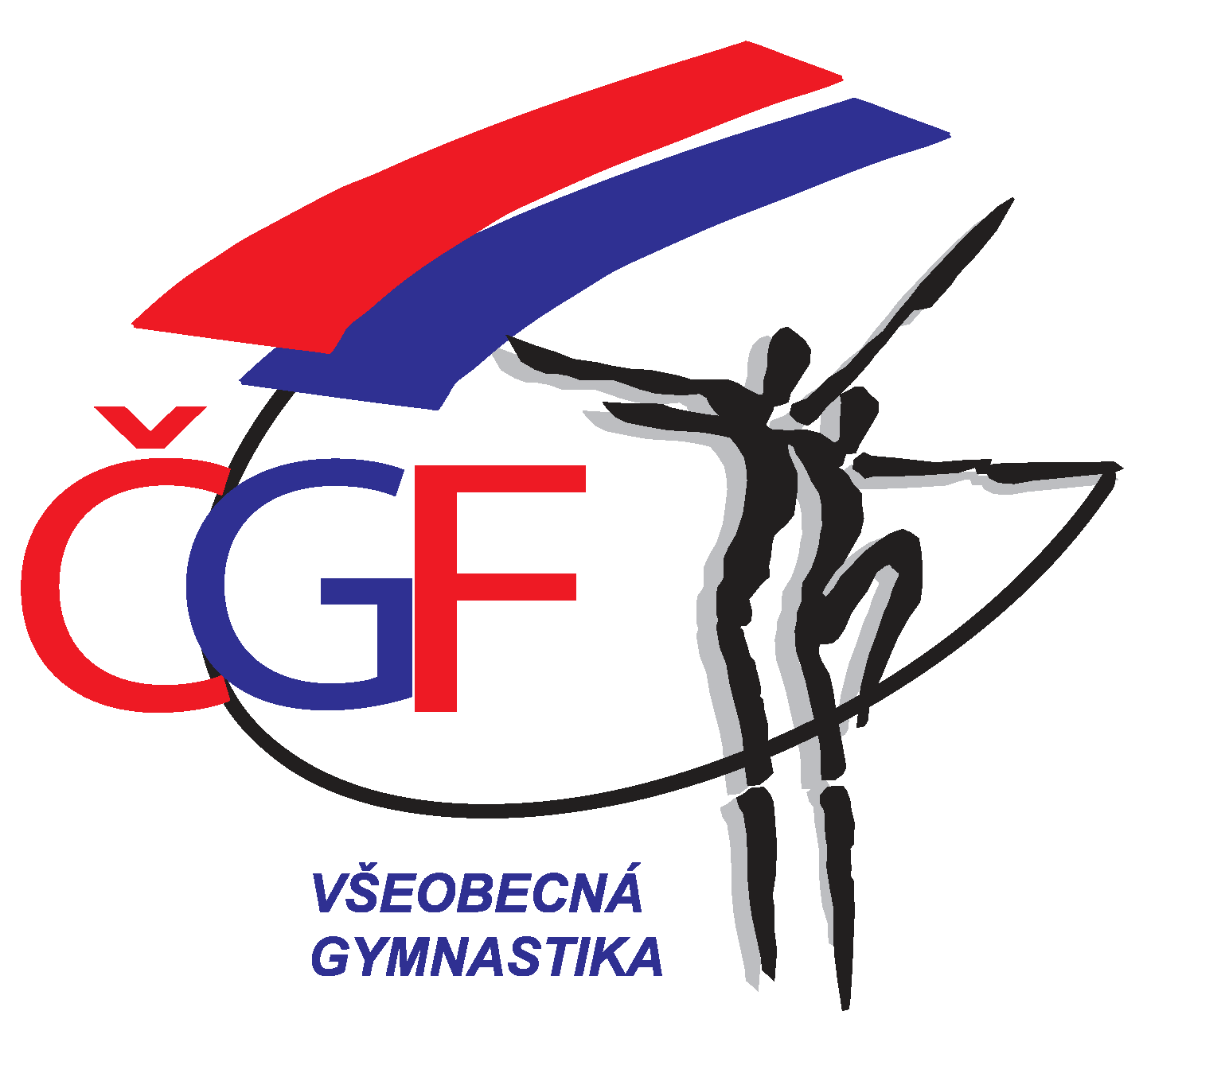

GYMNASTICKÝ KEMP

URČENO
Pro všechny cvičence/gymnasty kategorie mladších žákyň a žáků (tj. 6 až 11 let) ze všech oddílů ČGF, ČASPV, ČOS, AŠSK a jejich trenéry/instruktory

TERMÍN AKCE
24. – 26. březen 2017

MÍSTO AKCE
JoJoGymDobřichovice
Adresa: 5. května 1064, 252 29 Dobřichovice

ORGANIZÁTOR
Komise všeobecné gymnastiky České gymnastické federace
Kontaktní osoba: Michal Šotola, manager ČGF, sotola@gymfed.cz, 724 209 628
Garant projektu: Miroslav Zítko, zitko@caspv.cz, 777 031 545

CÍL kempu
Pro cvičence/gymnasty: možnost zažít jedinečný víkend, který povedou vybraní lektoři/trenéři nominovaní komisí VG ČGF.
Pro trenéry/instruktory: porovnání tréninkových metod se špičkovými odborníky.

Cena: 900Kč/účastník

Cena obsahuje:
- Ubytování dvě noci (ve vlastních spacácích)
- Stravování
  - Pátek: večeře
  - Sobota: snídaně, oběd, večeře
  - Neděle: snídaně, oběd
- Pitný režim
- Příspěvek na organizátory, lektory
Pronájem sportovní haly bude uhrazen z rozpočtu komise VG ČGF.

Úhrada bankovním převodem na č. účtu: 1724809504/0600, MONETA Money Bank, variabilní symbol: 06, do 28.2.2017

PRŮBĚH AKCE a časový harmonogram
- Pátek:
  - do 19:00 příjezd
  - ubytování, organizační záležitosti
  - večeře
  - 21:00 porada lektorů s trenéry
- Sobota:
  - 7:30 až 8:30 snídaně
  - 9:00 oficiální zahájení, představení všech lektorů, trenérů…
  - 9:10 společné rozcvičení
  - 9:30 rozdělení do družstev
  - 9:30 až 12:00 dopolední tréninkový blok
  - 12:30 až 13:15 oběd
  - 13:15 až 14:30 volno
  - 14:30 až 18:00 odpolední tréninkový blok
  - 18:30 až 19:15 večeře
  - 19:30 až 20:30 rozbor tréninkového dne (video)
- Neděle:
  - 7:30 až 8:30 snídaně
  - 9:00 společné focení
  - 9:10 společné rozcvičení
  - 9:30 rozdělení do družstev
  - 9:30 až 13:00 dopolední tréninkový blok
  - 13:15 až 14:00 oběd
  - odjezdy

POČET ÚČASTNÍKŮ
Cvičenci: cca 32 až 40 dětí z kategorií mladšího žactva. Z jednoho oddílu mohou být maximálně čtyři žákyně a čtyři žáci
Trenéři: z každého oddílu maximálně jeden trenér na dívky a jeden trenér na chlapce
Pořadatelé: na každých 16 dětí jeden „lektor“ + jeden organizátor
Speciální host: překvapení

Patron projektu: Ing. Josef Bučko

Kritéria výběru
Na akci budou nominovány nejdříve přihlášené kluby/oddíly

Termín a způsob přihlášení
20. 2. 2017
- Oddíly ČGF se mohou na kemp přihlašovat prostřednictvím systému GIS
https://gis.gymfed.cz/

- Oddíly ČASPV, ČOS, AŠSK se mohou na kemp přihlašovat prostřednictvím „přihlášky“, kterou zašlou na adresu:sotola@gymfed.cz (Michal Šotola, ČGF)

Poznámka:
CENA neobsahuje dopravu pro účastníky

